NUESTRO CONSEJO DE ADMINISTRACIÓN
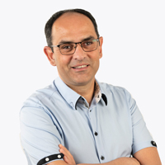

D. Juan Ernesto Hernández Crúz
Presidente
Curriculum
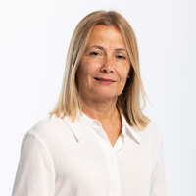

Dña. Consuelo Díaz León
Vicepresidenta
Curriculum

Dña. Yaiza de la Soledad Llovell Hernández
Vocal

D. Josué Hernández Delgado
Vocal

Dña. Juana Teresa Vega Jiménez
Vocal

D. Neftalí de Jesus Sabina Déniz
Vocal

